INDICAÇÃO Nº 05736/2013

Sugere ao Poder Executivo Municipal proceder roçagem e limpeza a margem da Rua Mogi Guaçu entre os bairros Jardim das Orquídeas e Vila Rica. (foto anexo)

Excelentíssimo Senhor Prefeito Municipal,

Nos termos do Art. 108 do Regimento Interno desta Casa de Leis, dirijo-me a Vossa Excelência para sugerir que, por intermédio do Setor competente, providenciar a roçagem e limpeza a margem da Rua Mogi Guaçu entre os bairros Jardim das Orquídeas e Vila Rica, neste município. (foto anexo)

**Justificativa:**

Conforme visita realizada “*in loco*”, este vereador pôde constatar a necessidade de providenciar roçagem e limpeza no local mencionado acima, a rua inteira está com mato muito alto e é um local que adolescente do Bairro Vila Rica atravessam para estudar na Orquídea, aja vista que os pais não ficam tranquilos por conta do local que tem pouca iluminação e as laterais se tornam mais escuras.

Munícipes pedem providências “URGENTE” para que não ocorra nenhuma situação desagradável com moradores que ali circulam.

Plenário “Dr. Tancredo Neves”, em 23 de outubro de 2013.

**Antônio Carlos de Souza**

**“Antônio da Loja”**

-vereador-

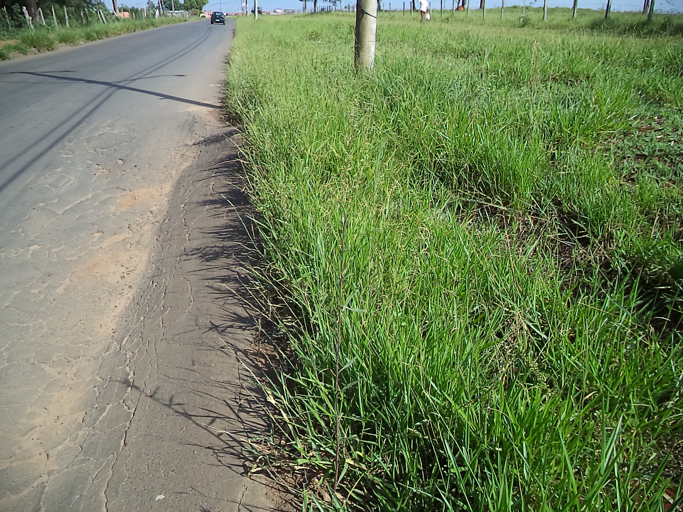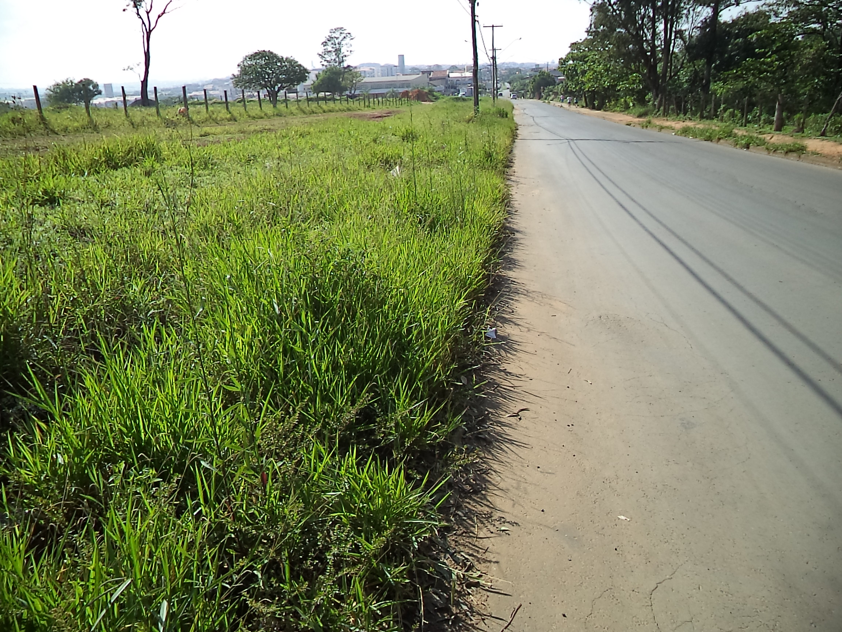

Plenário “Dr. Tancredo Neves”, em 23 de outubro de 2013.

**Antônio Carlos de Souza**

**“Antônio da Loja”**

-vereador-